C:\Documents and Settings\www\Local Settings\Temporary Internet Files\Content.Word\3.tif

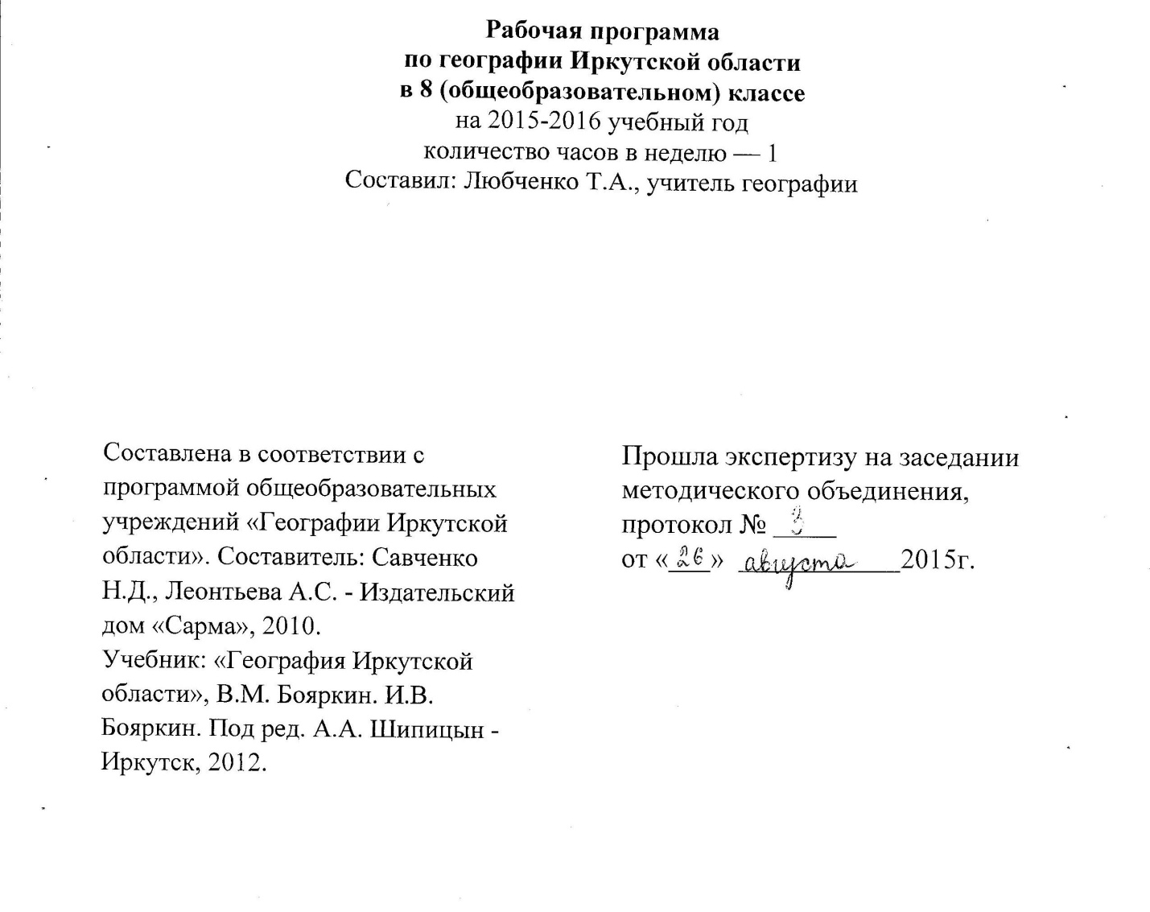

1. Пояснительная записка

Название программы: География Иркутской области

На сколько часов рассчитана рабочая программа: 1 час в неделю, начиная с 1 четверти, всего -17 часов.

Учебник «Географии Иркутской области»

В.М. Бояркин, И.В. Бояркин.

Под редакцией А.А. Шипицин. Иркутск, 2010 г.

Уровень программы: базовый стандарт

Программа составлена с учетом требований федерального компонента государственного стандарта общего образования для обучающихся, не имеющих отклонения в развитии

УМК учителя:1. Учебник: «Географии Иркутской области»

В.М. Бояркин, И.В. Бояркин.

Под редакцией А.А. Шипицин. Иркутск, 2010 г.

1. Составитель: Н.Д. Савченко, А.С. Леонтьева

Рабочая тетрадь «Физическая и социально-экономическая география Иркутской области 8-9 класс» Иркутск 2010 г.

1. Приложение к учебному пособию В.М. Бояркина «География Иркутской области» 2010г.
2. Два CDдиск «Иркутск», «Энциклопедия Байкала».
3. Интерактивный 3D «Атлас Земли».

УМК обучающегося: 1. Учебник: «Географии Иркутской области»

В.М. Бояркин, И.В. Бояркин.

Под редакцией А.А. Шипицин. Иркутск, 2010 г.

1. Составитель: Н.Д. Савченко, А.С. Леонтьева

Рабочая тетрадь «Физическая и социально-экономическая география Иркутской области 8-9 класс» Иркутск 2010 г.

1. Приложение к учебному пособию В.М. Бояркина «География Иркутской области» 2010г.

Отличительной чертой программы является использование дополнительного материала в ознакомительном плане во всех разделах учебника.

Все часы программы взяты из регионального компонента.

Программа типовая.

Цели и задачи курса: 1. Овладение системой географических знаний и умений при изучении своего региона, необходимых для применения в практической деятельности, изучения смежных дисциплин, продолжения образования;

1. Интеллектуальное развитие;
2. Формирование представлений об идеях и методах географии, как универсального языка науки, средства моделирования явлений и процессов в природе на примере своей страны;
3. Воспитание культуры личности, отношения к географии как части общечеловеческой культуры.
4. Ключевые ЗУНы, которые приобретут учащиеся за учебный **знать:**
5. понятия «район» и «районирование»;

2.особенности географического положения Иркутской области, природных условий и ресурсов;

3.этапы освоения территорий области, хозяйственные и культурные особенности крупных городов;

4.особенности размещения населения, национальный состав, традиции народов;

5.особенности жизни и хозяйственной деятельности населения области; б.основные природные, культурные и хозяйственные объекты области;

7.Современные проблемы и тенденции развития природ- нохозяйственных районов области;

уметь:

1. Определять географическое положение района и области;
2. давать характеристику области по плану;
3. читать топографические планы и туристические карты разных городов и туристических маршрутов;
4. работать с материалами периодической печати; определять специализацию района и области на основе географических карт и статистических данных;

6.определять хозяйственную ценность природных условий и ресурсов для развития области;

Применять полученные знания:

оценивание:

1 .изменения в развитии Иркутской области;

1. уникальность и общечеловеческую ценность объектов Всемирного природного и культурного наследия;
2. положительные и отрицательные изменения природных объектов, явлений, процессов под воздействием хозяйственной деятельности.

В целях усиления развивающих функций, развития творческой активности обучающихся, активизации поисково-познавательной деятельности используются творческие задания, задания на построения климатограмм. В целях усиления практической направленности в программу включены задания, которые широко используются в практической деятельности.

На уроках предполагаются различные виды практических работ: работа с

географическими измерительными приборами, решение задач, содержащих практическую направленность и др

При оценивании может использоваться как традиционная система оценивания, так рейтинговая при выполнении тестов, географических диктантов и др. видах работ.

Для правильной организации учебно- воспитательного процесса необходимо сбалансированное сочетание традиционных и новых методов обучения, важно оптимизировать применение объяснительно-иллюстративных и эвристических методов обучения, использовать современные технические средства. На уроках нужно сочетать различные виды устных и письменных работ, уделять внимание развитию речи обучающихся, формировать у них навыки умственного труда - умение планировать свою работу, искать рациональные пути ее выполнения, критически оценивать свои результаты.

Пояснительная записка

Календарно -тематическое планирование составлено в соответствии с программой общеобразовательных учреждений «География Иркутской области», составитель: Н.Д. Савченко, А.С. Леонтьева Издательский дом «Сарма» 2010г.

Преподавание ведется по учебнику: Учебник: «Географии Иркутской области»

В.М. Бояркин, И.В. Бояркин.

Под редакцией А.А. Шипицин. Иркутск, 2010 г.

Календарно- тематическое планирование рассчитано на 17 часов, по 1 час в неделю, начиная с 1 четверти

УМК учителя: 1. Учебник: «Географии Иркутской области»

В.М. Бояркин, И.В. Бояркин.

Под редакцией А.А. Шипицин. Иркутск, 2010 г.

1. Составитель: Н.Д. Савченко, А.С. Леонтьева

Рабочая тетрадь «Физическая и социально-экономическая география Иркутской области 8-9 класс» Иркутск 2010 г.

1. Приложение к учебному пособию В.М. Бояркина «География Иркутской области» 2010г.
2. Два CDдиск «Иркутск», «Энциклопедия Байкала».
3. Интерактивный 3D «Атлас Земли».

УМК обучающегося: 1. Учебник: «Географии Иркутской области»

В.М. Бояркин, И.В. Бояркин.

Под редакцией А.А. Шипицин. Иркутск, 2010 г.

1. Составитель: Н.Д. Савченко, А.С. Леонтьева

Рабочая тетрадь «Физическая и социально-экономическая география Иркутской области 8-9 класс» Иркутск 2010 г.

1. Приложение к учебному пособию В.М. Бояркина «География Иркутской области» 2010г.

|  |  |  |  |  |  |  |
| --- | --- | --- | --- | --- | --- | --- |
| №  урок  а | Дата  проведения  урока | Тема урока | Р  Е  Г  И  О  Н  А  Л  Ь  Н  Ы  Й  К  О  М  П  О  Н  Е  Н  Т | контроль | Практич.  часть | примечани  е |
|  | план факт |  |  |  |  |
| ВВЕДЕНИЕ | | |  | | |
| 1. |  | Географическое положение Иркутской области | Вводная беседа. |  |  |
| 2. |  | Из истории  исследования  области | Анализ карт. |  |  |
| природа иркутской области | | |  | | |
| 3. |  | Геологическое строение как компонент природы | Анализ карт, устный опрос. | П.р.  «Геолог  ическое  строени  е как  компон  ент  природ  ы» |  |
| 4. |  | Рельеф как компонент природы | Учебное  исследование. |  |  |
| 5. |  | Землетрясения | С.р. |  |  |
| 6. |  | Климат как компонент природы | Фронтальный  опрос. |  |  |
| 7. |  | Воды области как компонент природы. Реки | Тест. | П.р.  «Реки  области  » |  |
| 8. |  | Озёра и водохранилища | С.р. |  |  |
| 9. |  | Почвы как компонент природы | Учебное  исследование. |  |  |
| 10. |  | Растительность как компонент природы | Устный опрос. | П.р.  «Растительность как компонент  природы» |  |
| 11. |  | Животный мир как компонент природы | Тест. |  |  |
| 12. |  | Обобщение по теме: "Природа Иркутской области" | Фронтальный  опрос. |  |  |
| 13. |  | Физико - географическое или природное районирование | Беседа. |  |  |

|  |  |  |  |  |  |  |
| --- | --- | --- | --- | --- | --- | --- |
|  |  | территории Иркутской области |  |  |  |  |
| 14. |  | Экология и охрана природы | С.р. | П.р.  «Эколог ия и охрана природ  ы» |  |
| 15. |  | Экология и охрана природы | Учебное  исследования. |  |  |
| 16. |  | Обобщение по теме: "Природа Иркутской области" | Конт. Срез. |  |  |
| 17. |  | Резервное время | Тест. |  |  |

Список литературы.

1. Учебник: «Географии Иркутской области»

В.М. Бояркин, И.В. Бояркин.

Под редакцией А.А. Шипицин. Иркутск, 2010 г.

1. Составитель: Н.Д. Савченко, А.С. Леонтьева

Рабочая тетрадь «Физическая и социально-экономическая география Иркутской области 8-9 класс» Иркутск 2010 г.

1. Приложение к учебному пособию В.М. Бояркина «География Иркутской области» 2010г.
2. Два CDдиск «Иркутск», «Энциклопедия Байкала».
3. Интерактивный 3D «Атлас Земли».